【轨物方案】轨物科技工业缝纫机物联网解决方案：以数智化重塑轻工制造价值链



作为服装、箱包、鞋帽等轻工制造业的核心设备，工业缝纫机凭借高效产能与强材料适应性，支撑着批量生产的刚性需求。但在传统模式下，其“易损坏、寿命短、人工维护成本高”的短板日益凸显：设备运行状态依赖人工巡检，故障响应滞后导致停机损失；工艺参数调整需凭经验，次品率难以稳定控制；运维数据分散，无法支撑生产决策优化……这些问题不仅制约企业生产效率，更成为制造业向“智改数转”迈进的关键堵点。
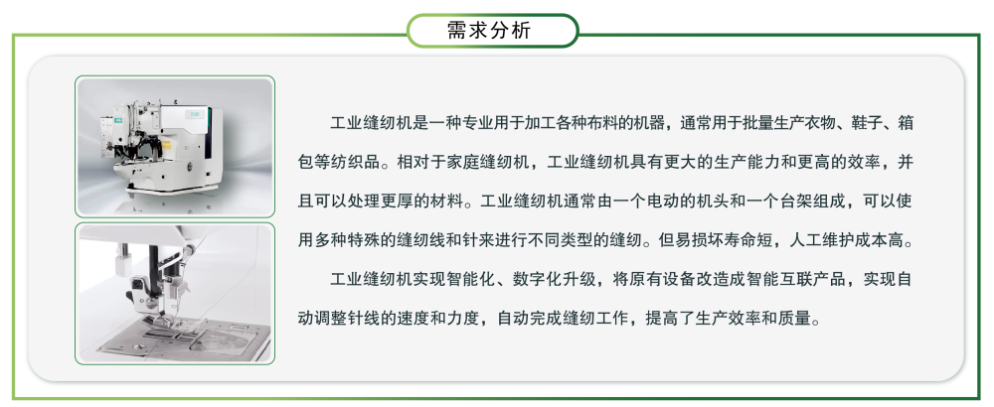
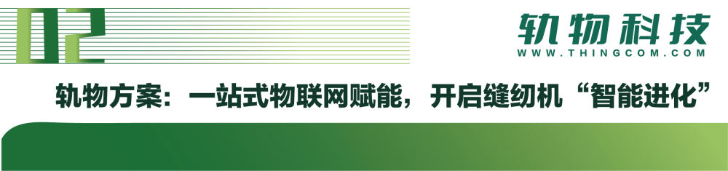

深耕物联网与人工智能领域15年，轨物科技以“产学研用闭环创新”为引擎，聚焦制造业数字化转型痛点，打造工业缝纫机物联网软硬件一站式解决方案。通过“设备数据化-数据生态化-运维智能化”的全链路赋能，将传统缝纫机升级为“智能互联产品”，为企业提供从生产监控到决策支持的全周期服务，让智能化转型“更简单、更高效、更成功”。
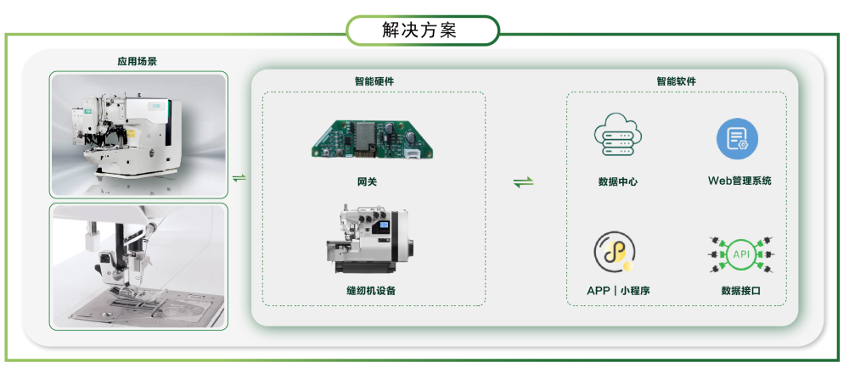

（一）智能硬件：构建设备物联的“感知神经网络”
方案以工业级智能网关为核心，结合高精度传感器模块，实现对缝纫机运行状态的全方位数据采集。网关支持多协议兼容，无缝接入不同品牌、型号的缝纫设备，实时监测转速、针距、张力、温度、震动等20+项关键参数，确保数据“采得全、采得准、采得稳”。硬件设备具备强抗干扰性与宽温适应性，满足工厂复杂生产环境需求，为后续数据分析提供坚实底座。
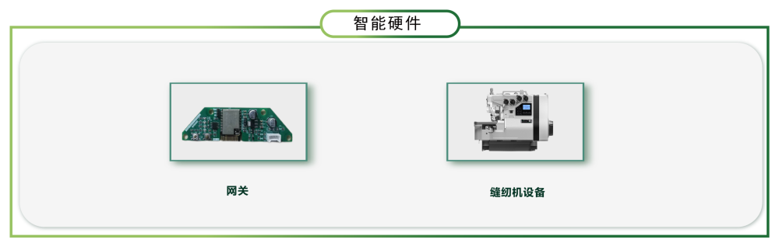

（二）智能软件：打造全场景运维的“数字驾驶舱”
轨物科技构建“Web管理系统+APP/小程序+数据接口”三位一体的智能软件体系，实现设备管理“云端+移动端”协同：
- Web管理系统：集中呈现设备实时状态、生产节拍、故障预警等全局数据，支持多维度统计分析（如OEE设备综合效率、次品率趋势），帮助管理者掌控生产全貌；
- APP/小程序：运维人员通过移动端即可接收报警信息、远程调试设备参数、查看历史故障记录，响应效率提升60%以上；
- 开放数据接口：提供标准化API接口，轻松对接企业MES（制造执行系统）、ERP（企业资源计划）等第三方系统，打通“人员-设备-物料”全链条数据孤岛，实现数据价值深度挖掘。


（三）智能运维：从“被动维修”到“预测护航”
方案以AI算法为核心，构建“监测-预警-分析-优化”的闭环智能运维体系：
- 实时监测与预警：对设备参数动态建模，异常波动时自动触发分级报警（如温度超限、转速异常），将故障消灭在萌芽状态；
- 故障远程分析与诊断：通过云端专家知识库与远程调试功能，80%以上故障无需现场即可定位解决，减少停机时间50%；
- 预测性维护：基于历史数据训练AI模型，预测易损件寿命（如针、梭床）及潜在故障风险，提前推送维护建议，降低非计划停机损失；
- 固件智能更新：支持远程升级设备程序，快速迭代优化功能，无需停机即可实现性能提升。
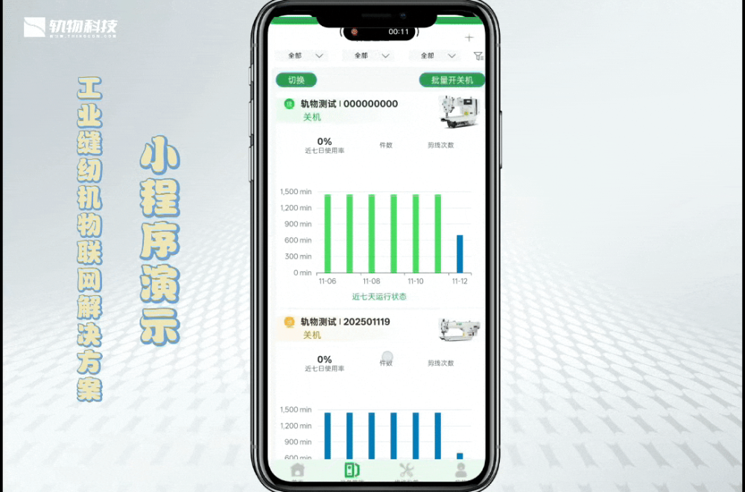

（四）数据生态：从“数据采集”到“价值变现”
方案不止于设备连接，更致力于构建缝纫机数据生态：通过隐性数据提取（如缝纫线张力与面料适配性关联分析）、工艺参数数字化建模，帮助企业优化生产流程，减少次品率15%-30%；同时开放数据接口，支持与融资租赁平台对接，基于设备运行数据提供信用评估，助力企业降低融资成本；还可为缝制设备制造商提供用户行为分析，反哺产品迭代创新。
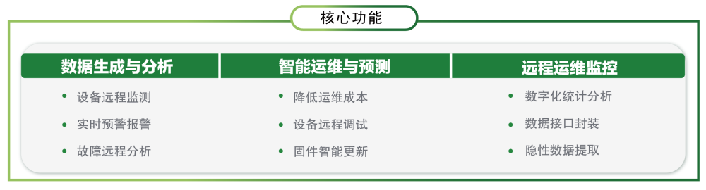

轨物科技工业缝纫机物联网解决方案已服务浙江省多家头部轻工制造企业，覆盖服装、箱包、汽车用品等领域，为客户创造显著价值：
- 降本：远程运维减少人工巡检成本，预测性维护降低备件库存与维修费用；
- 增效：优化生产节拍，设备综合效率（OEE）提升20%以上；
- 质控：实时监控工艺参数，次品率降低15%-30%，产品一致性显著提升；
- 增利：数据驱动生产决策，订单响应速度提升40%，客户满意度提高；
- 拓市：数字化能力成为企业核心竞争力，助力开拓高端客户与智能化订单；
- 智维省心：7×24小时云端监控，运维人员从“救火队员”转型为“数据分析师”，工作压力大幅降低。
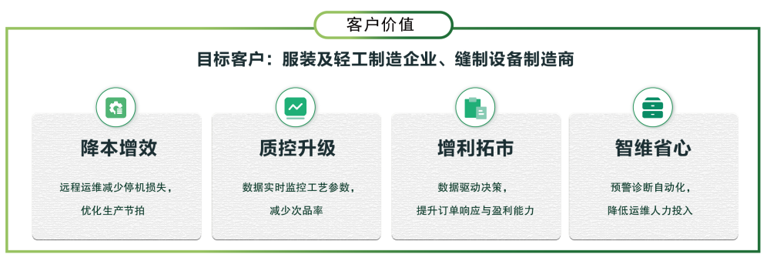

浙江某服装集团通过引入轨物方案，对其500台工业缝纫机进行智能化改造：
- 设备改造3个月完成，实现100%物联接入，数据采集频率提升至秒级；
- 故障响应时间从平均4小时缩短至30分钟，年减少停机损失超200万元；
- 通过张力、转速等参数优化，某高端面料订单次品率从8%降至3%，客户复购率提升25%；
- MES系统与物联网平台数据打通后，生产计划排程效率提升50%，订单交付周期缩短15天。
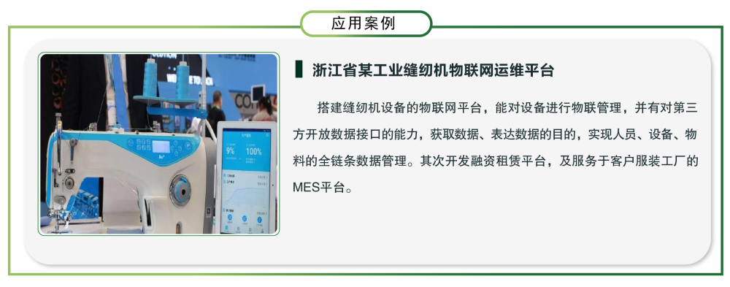

从2010年至今，轨物科技始终以技术创新为根，以客户需求为本，聚焦物联网与人工智能在制造业的深度落地。我们不仅提供技术领先的解决方案，更通过“长期陪伴式服务”——从前期需求调研、方案设计，到落地实施、运维支持，再到持续迭代优化，与企业共同成长。
如今，轨物科技已将智能运维经验延伸至新能源、电力、装备制造等领域，服务企业数智化转型升级的“方法论”持续成熟。如果您正受困于工业缝纫机的运维难题，或期待通过数智化降本增效、提升竞争力，轨物科技将为您量身定制解决方案，让智能化转型之路——更简单、更高效、更成功。
